Dans un repère orthonormé, on considère le cercle trigonométrique de centre O et le point A de coordonnées (1;0). On prendra 3cm pour unité.
M est un point de ce cercle. On pose
1) Placer le point M tel que et
2) Déterminer sin x, , , ,
3) En déduire tan x, et .

1) Placer le point M tel que et
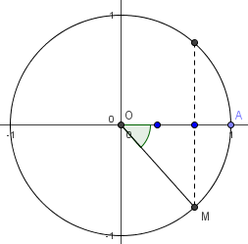
2) Déterminer sin x
On a sin²x + cos²x = 1
D'où
D'où ou
Or , d'où est négatif, d'où

Déterminer

D'où

Déterminer

D'où

Déterminer

Déterminer

3) En déduire:

